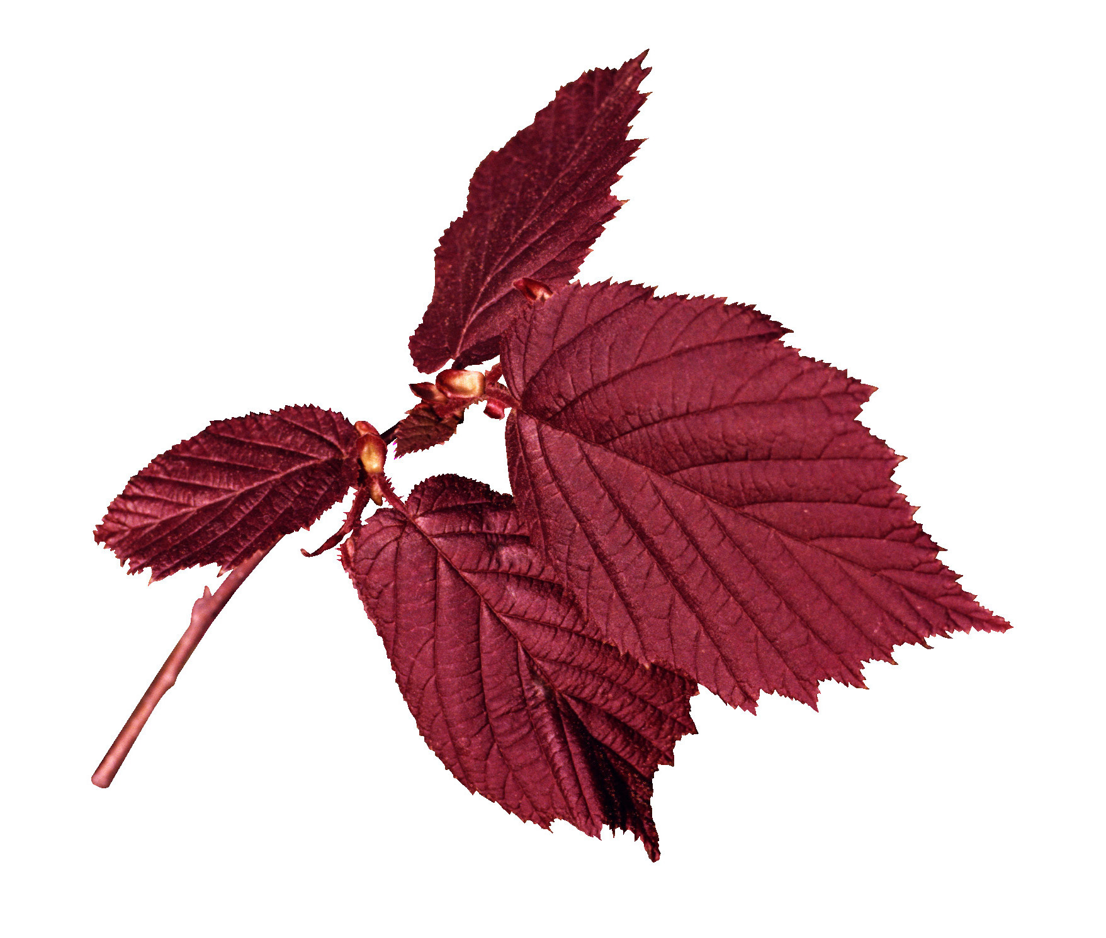
Если осенью
в школу…
(памятка родителям)
- Приобретите книги на тему готовности ребенка к школе. В них есть упражнения и примеры занятий.
- Занимайтесь с ребенком (рисуйте, читайте, штрихуйте, лепите, вышивайте, конструируйте). Не жалейте затраченного времени и сил. Занимайтесь всегда с удовольствием и радостью. У ребенка не должно возникать мнение о том, что родителям совместные занятия в тягость.
- Не пугайте ребенка школой!
- Чаще хвалите ребенка (за старание, терпение, успехи).
- Постарайтесь провести с ребенком лето, полное положительных эмоций и воспоминаний. Пусть у ребенка будет возможность рассказать об этом осенью новым друзьям (увидел вместе с мамой и папой море, нашёл с дедушкой гриб, собирал с бабушкой гербарий, брат научил ездить на велосипеде и т.д.).
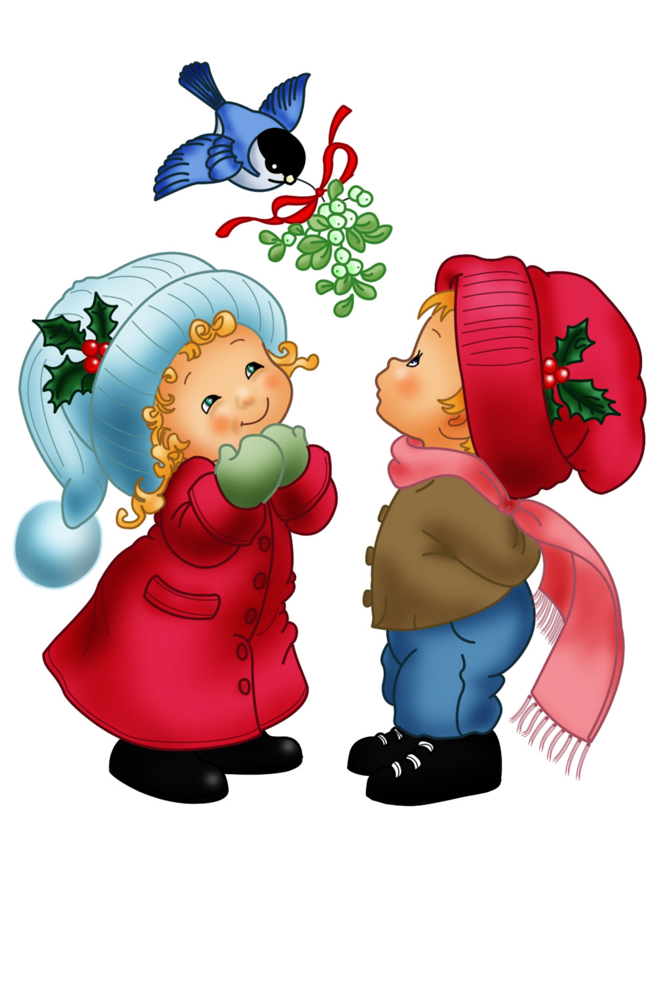
- Заранее определите школу, в которой Вы планируете обучать ребенка. Сходите погулять с ребенком на школьный двор, понаблюдайте за школьниками. Расскажите ребенку истории из своей школьной жизни
- Укрепите иммунитет ребенку перед школьным учебным годом.
Если осенью в школу…
(памятка родителям)
- Приобретите книги на тему готовности ребенка к школе. В них есть упражнения и примеры занятий.
- Занимайтесь с ребенком (рисуйте, читайте, штрихуйте, лепите, вышивайте, конструируйте). Не жалейте затраченного времени и сил. Занимайтесь всегда с удовольствием и радостью. У ребенка не должно возникать мнение о том, что родителям совместные занятия в тягость.
- Не пугайте ребенка школой!
- Чаще хвалите ребенка (за старание, терпение, успехи).
- Постарайтесь провести с ребенком лето, полное положительных эмоций и воспоминаний. Пусть у ребенка будет возможность рассказать об этом осенью новым друзьям (увидел вместе с мамой и папой море, нашёл с дедушкой гриб, собирал с бабушкой гербарий, брат научил ездить на велосипеде и т.д.).
- Заранее определите школу, в которой Вы планируете обучать ребенка. Сходите погулять с ребенком на школьный двор, понаблюдайте за школьниками. Расскажите ребенку истории из своей школьной жизни
- Укрепите иммунитет ребенку перед школьным учебным годом.

